￥
High School Human Rights 39
（ 高校人権教育通信 第３9号 ） 令和５年（2023年）2月13日
発 行 長野県教育委員会事務局 心の支援課
発行人 滝澤 崇 （心の支援課長） MAIL kokoro@pref.nagano.lg.jp

令和５年４月 「こども基本法」が施行されます

令和５年４月、子どもを権利の主体であるとし、子どもに関わるあらゆる場面で子どもの権利を守るための法律として「こども基本法」が施行されます。これまでも「福祉」や「教育」など、それぞれの分野で子どもの権利を保障する法律はありました。ですが多様化・複雑化する現代社会において、子どもの人権が守られているとは言い難い場面が多くなってきました。
法律を新たに設けて積極的に子どもの人権を保障してくとともに、法律を作ることで子どもの権利が保障されていない現状を社会に問いかけるねらいがあります。そこで今回は、学校現場の中で「子どもの人権」を保障することについて考えてみましょう。
○全てのこどもが、適切な養育、生活の保障、保護をされて健やかな成長をし、権利が保障される。教育を受ける機会が等しくある。
育つ権利
参加する権利
日 本 国 憲 法
児童の権利に関する条約
○全てのこどもについて、年齢や発達の程度に応じて、その意見が尊重され、最善の利益が優先して考慮される。
○全てのこどもについて、年齢や発達の程度に応じて、意見を表明する機会、社会活動に参画する機会が確保される。
基本的人権の保障
最善の利益を優先
○全てのこどもが、個人として尊重され、基本的人権が保障され、差別的取り扱いを受けない。
「こども」とは「心身の発達の過程にある者」
「こども基本法」の理念

「こども基本法」は、「日本国憲法」と「児童の権利に関する条約」に基づき、子どもを「権利をもつ主体」と位置づけ、大人と同じ一人の人間としての人権を認め、成長に必要な保護や配慮を子どもの持つ権利として明示し、保障しています。
また、対象を年齢で一律に定義しませんでした。ひらがなで「こども」と表記することで、従来の「子ども」よりも幅広い意味を持つことを表しています。
生徒が意見を表明する場面をつくり、それを生徒の成長に活かす
生徒権利」 学校「生徒の意見を尊重」

高校生になると生徒会活動や部活動など様々な場面で生徒の主体的な活動が行われます。「こども基本法」は、生徒が意見を表明する権利を保障することと、その意見を尊重することを学校に求めています。と同時に「こども」を「心身の発達の過程にあるもの」として、その成長を援助することも求めています。これを実現するためには、生徒一人ひとりと対話し、生徒理解を深めていくことが基本となるでしょう。たとえば、校則について、「決まりだから守りなさい」という指導ではなく、生徒にどう成長してほしいか、そのためにどんな学校生活を送ってほしいかを伝え、生徒と一緒に実現する方法を探していくことになるでしょう。
日一日と… 成長がはっきり見てとれる この上もない楽しみだ

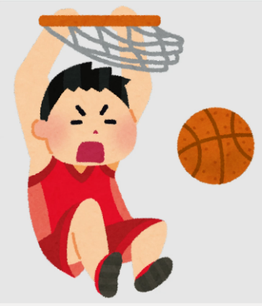
井上雄彦の漫画『スラムダンク』の主人公が所属する湘北高校バスケットボール部の顧問・安西光義先生は、若いころは厳しく規律を重んじる指導で「白髪鬼」と呼ばれていました。
しかし、将来を期待していた教え子・矢沢の死の報せが安西先生の指導を変えました。矢沢は、独りアメリカに渡りプロの選手を目指しましたが、挫折し、事故で亡くなります。安西先生は後悔します。どういう選手になってほしいのか、そのために今の練習はどんな意味を持つのかちゃんと伝えていたら、矢沢は渡米しなかったのではないか。自分が選手一人ひとりと向き合っていたら、一人の若者が命を落とすことはなかったのではないかと。その後悔が指導の方針を変えました。
練習中に、そして試合の間に選手に語りかける安西先生の姿はとても印象的です。
アスリートのことばから
（試合に負けて、チーム全員が罰走を命令されたとき……）
中田英寿
走る理由が分からない。俺たちだけが走らなければならないのは納得できない。コーチも一緒に走ってくれ。だったら俺も走る。

（「監督が怒ってはいけない大会」を開催）
怒らないと緊張感がつくれない、動かせない、やらせられない、できないのはもう本当に時代が終わった。怒りを手放して勝利と育成が手に入る指導方法があるはずです。
益子直美

生徒は「発達の過程にあるもの」ですから、生徒の「意見」は、ときに自己中心的なものであるかもしれません。対話によって生徒自身の成長につなげたいものです。
詳しく知るために

○「こども基本法WEBサイト」（日本財団）【https://kodomokihonhou.jp/】
○「子どもの権利条約」（Unicef）【https://www.unicef.or.jp/about_unicef/about_rig.html】

